حل أسئلة الأساليب الكمية في الإدارة لعام 1434هـ
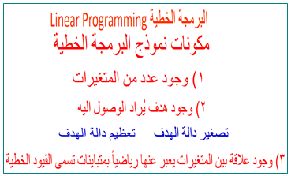
س1/البرمجة الخطية هي حالة خاصة من
البرمجة الرياضية اذا كانت:

ا) القيود على شكل متباينات

ب)هناك امكانية لبرمجة المسألة

ج) يوجد لها حل امثل

د ) العلاقات بين المتغيرات خطية

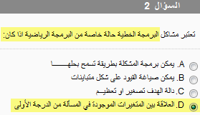
الواجب الاول23-10-11 (http://www.ckfu.org/vb/t239231.html#post4726926)
---------------------------------------------------------------------------------------------
faculty.ksu.edu.sa/10958/AgECourses/AgEc_Courses/.../Lect.10.ppt
المحاضرة 2 الشريحة 12

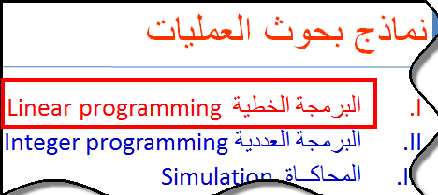
س2/ مصطلح Linear programming يعني :

ا) البرمجة الرياضية

ب)بحوث العمليات

ج) برمجة الشبكات

د ) البرمجة الخطية
المحاضرة 1 الشريحة 9

س3/يعتبر "تحلل الحل" احد الحالات الخاصة في البرمجة الخطية عندما :
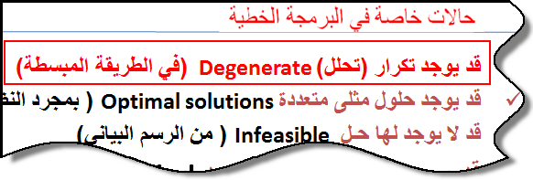
ا) يكون الحل غير ممكن

ب)يكون الحل غير محدود

ج)يكون الحل متعدد

د ) يكون الحل متكرر
المحاضرة 1 الشريحة 8

س4/المتباينة من النوع = < (أقل من أو يساوي) تتحول الى مساواة في الصورة القياسية عن طريق :

ا) ضرب طرفي المعادلة ب ( - 1 )

ب)نقل الطرف الايمن الى الطرف اليسر
مع تغيير الاشارة

ج)اضافة متغير راكد

د )طرح متغير راكد
المحاضرة 1 الشريحة 2


س5/Pivot Elementيعني:

ا) العنصر الداخل

ب)العنصر المحوري

ج)معاملة الارتكاز

د )العنصر المتحرك
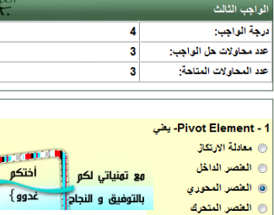

المحاضرة 6 الشريحة 17

س6/ اذا كانت جميع عناصر صف دالة الهدف عند استخدام السمبلكس اصفار اوقيم موجبة فهذا يدل على :
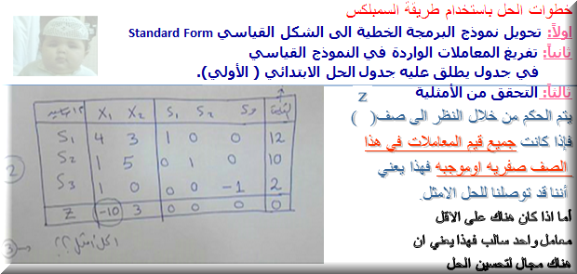
ا) الحل الامثل قد تم التوصل اليه في الجدول السابق

ب)الحل الامثل قد تم التوصل اليه في الجدول الحالي

ج)لازال هناك مجال لتحسين الحل وايجاد جدول جديد

د )هناك اكثر من حل امثل

المحاضرة 1 الشريحة 2
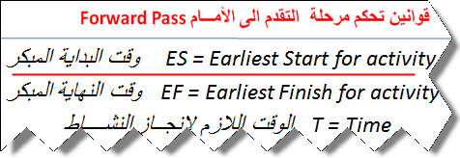

س7/مصطلحEarliest Start Timeيعني:

ا) وقت النهاية المتأخر

ب)وقت النهاية المبكر

ج)وقت النهاية المتأخر

د ) وقت البداية المبكر
المحاضرة 11 الشريحة 3
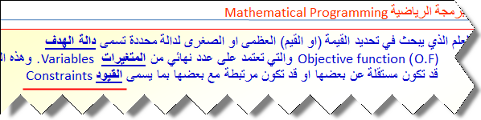
س8/مصطلحConstraintsيعني:

ا) الحلول المقبولة

ب)القيود

ج)النقاط الركنية

د ) المتغيرات
المحاضرة 2 الشريحة 7
العنصر المحوري هو العنصر المشترك بين العمود المحوري والصف المحوري وهو =1

س9/يجب ان يكون العنصر المحوري
في جدول السمبلكس :
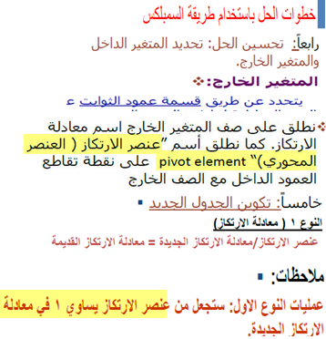
ا) صفر

ب)موجب

ج)عدد صحيح

د )سالب


المحاضرة 16 الشريحة 9

س10/التحليل الشبكي المتضمن جدولة المشـــــاريع يحتوي على :

ا) أسلوب المسار الحرج
وأسلوب تقييم ومراجعة المشاريع

ب)الطريقة البيانية وطريقة السمبلكس

ج)المحاكاة وصفوف الانتظار

د )تحليل القرارات وبناء النماذج

المحاضرة 10 الشريحة 3

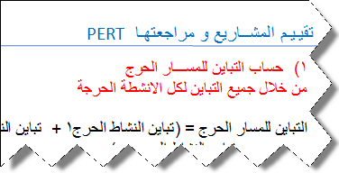
س11/حساب التباين في المسار الحرج في طريقة PERT :

ا) يتم حسابه لجميع الأنشطة

ب) يتم حسابه لجميع الأنشطة الحرجة فقط

ج)يتم حسابه لجميع الأحداث

د )يتم حسابه لبعض الأنشطة الحرجة

الواجب الثالث-12-11http://www.ckfu.org/vb/t259315.html#post5039873
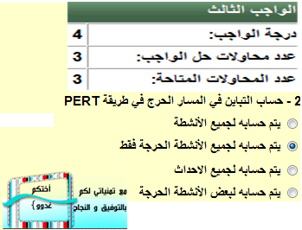
المحاضرة 12 الشريحة 8

س12/عند الربط بين ( بحوث العمليات، الأساليب الكمية، البرمجة الخطية، البرمجة الرياضية) نجد :
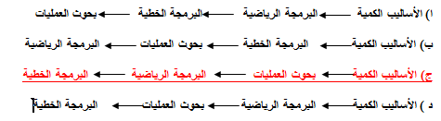
المحاضرة 1 الشريحة 2

س13/ في البرنامج المرفق (المقابل) للبرنامج الخطي، نجد أن :

ا) مرافق البرنامج المرافق هو البرنامج الخطي نفسه

ب) التعظيم يرتبط بمتباينات من النوع = < (أقل من أو يساوي)

ج)التصغير يرتبط بمتباينات من النوع = > (أكبر من أو يساوي)

د )قد لا يوجد برنامج مرافق (مقابل)
المحاضرة 9 الشريحة 6


س14/ المتغير الداخل في جدول السمبلكس هو

ا) اقل معامل سالب في صف دالة الهدف

ب) اقل خارج قسمة للطرف الايمن

ج)الواحد الصحيح

د ) اكبر معامل سالب في صف دالة الهدف
دالة الهدف تكون ربح او تكلفه واذا كان تكلفه دالة تصبح min لانه تخفيض والربح العكس maxوالقيود هي كل شي يكون بالنسبه لي قيد او حاجز اومانع زي مثلاً الموارد البشريه
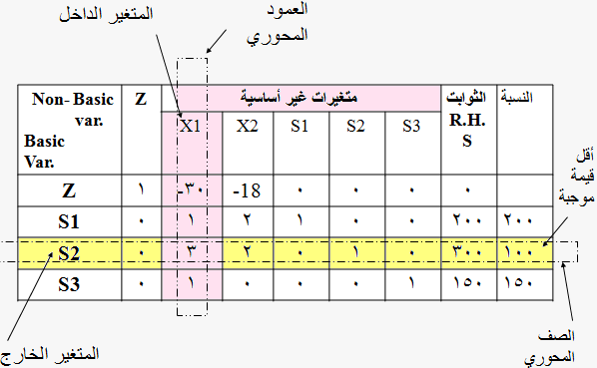

المحاضرة 6 الشريحة 15


س15/المتغير الخارج في جدول
السمبلكس هو:

ا) اكبر معامل سالب في صف دالة الهدف

ب) اقل خارج قسمة للطرف الايمن بعد
قسمة على العمود المحوري

ج)الواحد الصحيح بعد قسمة المتغير الداخل على المتغير الخارج

د )اقل معامل سالب في صف دالة الهدف
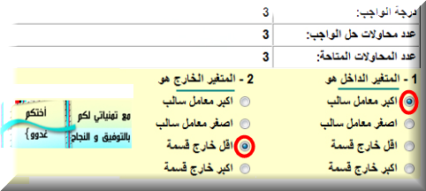
المحاضرة 6 الشريحة 16
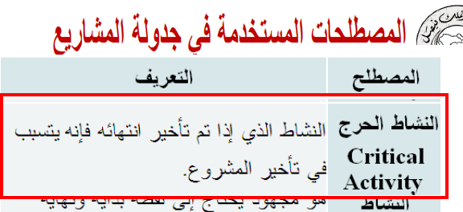

س16/النشاط الحرج هو :

ا) النشاط الذي يمكن تأخير البدء فيه

ب)النشاط الذي لا يمكن تأخير البدء فيه

ج)النشاط الذي له وقت فائض اكبر من الصفر

د )النشاط الوهمي
المحاضرة 10 الشريحة 7

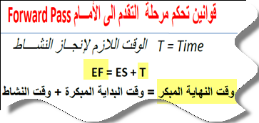
س17/زمن النهاية المبكر يرمز له بــــ :

ا) EST

ب)EFT

ج)LST

د )LFT
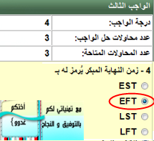
المحاضرة 11 الشريحة 3
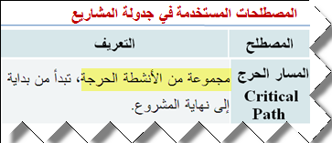
س18/المسار الحرج هــــو :

ا) الذي يحتوي على الانشطة الحرجة

ب)الذي ينتهي في وقته المحدد

ج)نفس تعريف النشاط الحرج

د )الذي يحتوي على جميع الانشطة

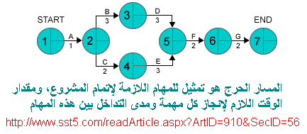

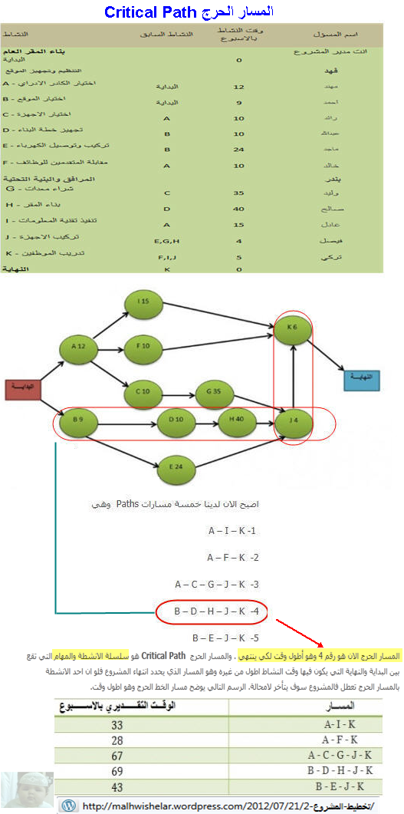
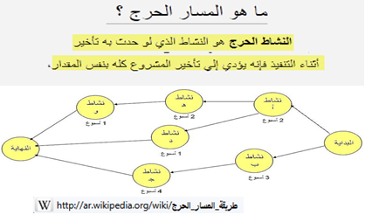

المحاضرة 10 الشريحة 8

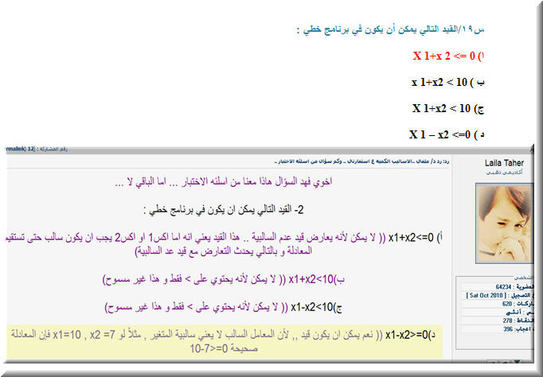
المحاضرة 1 الشريحة 2

س19/ القيد التالي لايمكن أدراجه في مسألة خطية x 1+x2 > 10 :

ا) صواب

ب) خطأ
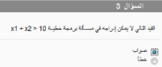

المحاضرة 1 الشريحة 2

س20/الطريقة المبسطة هي :

ا) Pivot Elementالعنصر المحوري

ب)Pivot Equation صف الارتكاز

ج)Pivot Column العمود المحوري

د ) Simplex Method

المحاضرة 6 الشريحة 3

س21/ في برنامج خطي مكون من 20 قيد (متباينة)، فان عدد المتغيرات الراكدة في الشكل القياسي =

ا) 19
السبب : أن من ضمن القيود قيد السالبيه وقيد السالبيه لا يضاف له متغير راكد
http://kfuforums.kfu.edu.sa/showthread.php?159212-

http://www.ckfu.org/vb/t329653-12.html#ixzz28gFp048n

ب)20

ج)21

د )10
المحاضرة 6 الشريحة 8

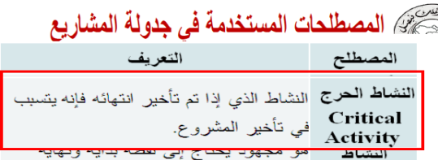
س22/النشاط الحرج هو:

ا) النشاط الذي يبتدئ و ينتهي فيه المشروع

ب) مجهود يحتاج الى نقطة بداية ونهاية وموارد لتنفيذه
قريب للسؤال 16
ج)مجموعة من المسارات الحرجة التي يتكون منها المشروع

د ) النشاط الذي اذا تم تأخير انتهائه فانه يتسبب في تأخير المشروع
المحاضرة 10 الشريحة 7

س23/ اذ كان البرنامج الاولي يحتوي على 4 متغيرات و 7 قيود فان البرنامج المرافق سيحتوي على :

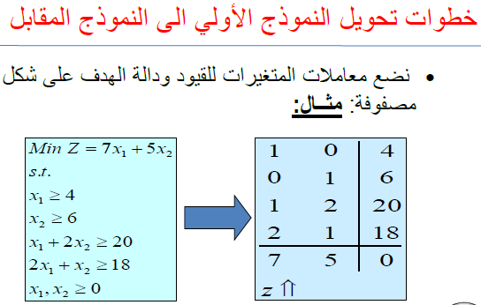
ا) 4 متغيرات و 7 قيود

ب)4 متغيرات و 4 قيود

ج)7 متغيرات و 7 قيود

د )4 متغيرات و 4 قيود (لست متأكد(
المحاضرة 9 الشريحة 4

س24/علم الإدارة يعني :

ا) Business Administration (إدارة اعمال)

ب) Public Administration (إدارة عامة)
عِلْمُ الإدَارَة

ج) Management science

د )Operations Management (إدارة عمليات)
المحاضرة 1 الشريحة 2


س25/ كانت البداية الحقيقية لعلم بحوث العمليات :

ا) الحرب العالمية الثانية

ب) في السبعينات الميلادية

ج) مع ظهور الانترنت
اول لجنة اطلق عليها اسم لجنة بحوث العمليات في قيادة القوات الجوية البريطانية عام 1935م
http://www.hrdiscussion.com/hr45000.html

د ) في عام 1911
المحاضرة 1 الشريحة 5

صياغة البرنامج الخطي (شاملا الأسئلة من 26 الى 30)

تقوم شركة أثاث بتصنيع عدة منتجات من الأخشاب، يتمثل أهمها في الكراسي والطاولات ، حيث يبلغ ثمن الكرسي الواحد في السوق 111 ريال، ويحتاج الى 3 ساعة عمل في قسم النشر، و4 ساعات عمل واحدة في قسم التجميع ، بينما يبلغ ثمن الطاولة 444 ريال، ويحتاج الى ساعتين عمل في قسم النشر، و 5 ساعات عمل في قسم التجميع ، وفي اللحظة التي يستوعب فيها السوق جميع المنتجات من كلا المنتجين، لا يستطيع مدير الشركة الحصول شهريا على اكثر من 175 ساعة عمل في قسم النشر، كما لايستطيع الحصول على اكثر من 250 ساعة عمل في قسم التجميع

أنشاء جدول بياني لتسهيل حل المسألة
الوقت المتاح يوميا | X2 | X1
الوقت المتاح يوميا | الكراسي  (للكراسي) | الطاولات  (للطاولة)
الوقت المتاح يوميا | 7 | 7 | الحصول شهريا على أكثر من ساعة
250 | 5 ساعة | 4 ساعة | قسم التجميع
175 | 2 ساعة | 3 ساعة | قسم النشر
المتغيرات = الأعمدة القيود = الصفوف
س26/ المتغيرات الموجودة في المسألة هي:
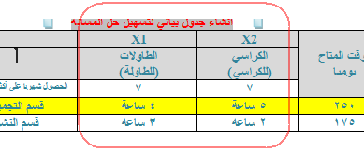
ا) ساعات العمل = X 1 ، الأخشاب = x2

ب) الكراسي = X 1 ، الطاولات = x2

ج) قسم النشر = X 1 ، ساعات العمل = x2

د ) قسم النشر = X 1 ، قسم التجميع = x2

المحاضرة 4 الشريحة 11

س27/ دالة الهدف في هذه المسألة تأخذ الشكل التالي :

ا) Min z= 111 x1 + 444 x2
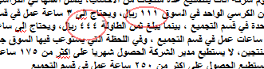
ب)Max z = 111 x1 + 444 x2

ج)Max z= 175 x1 + 250 x2

د ) Max z= 555 x1 + 425 x2

المحاضرة 4 الشريحة 12

س28/ قيد قسم التجميع هو:

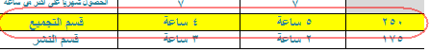
ا) 2 x1 + 5 x2 < =250

ب)7 x1 + 7 x2 <250

ج) 5 x2 + 9 x2 < =425

د ) 4 x1 + 5 x2 < = 250

المحاضرة 4 الشريحة 13

س29/ دالة الهدف في هذه المسألة من نوع :

ا) تدنية

ب) غير محددة

ج) تعظيم

د ) ثنائية الهدف
المحاضرة 1 الشريحة 2

الرسم البياني ( شاملا الأسئلة من 30 الى 39)
اذا أعطيت البرنامج الخطي التالي وطلب منك استخدام الرسم البياني في الحل:

Max Z = 40 X1 + 50 X2
s.t
X1 + 2X2<40 (1)
(2) 4X1 + 3X2<120
X1, X2> 0

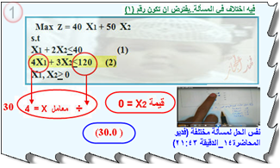
س31/ القيد الأول يتقاطع مع
محور x1 في النقطة :

ا) ( 0.30)

ب)( 30.0)

ج)( 40.0)

د )( 0.40)

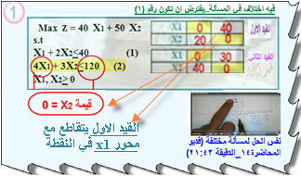
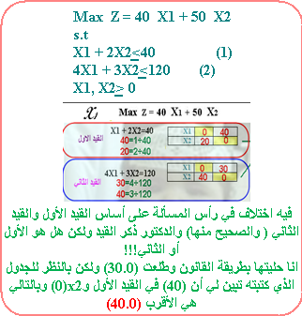

المحاضرة 4 الشريحة 16

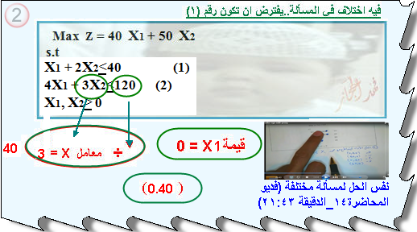
س32/القيد الثاني يتقاطع مع
محور x1 في النقطة:

ا) ( 0.30)

ب)( 0.40)

ج)( 30.0)

د )( 40.0)
المحاضرة 4 الشريحة 17
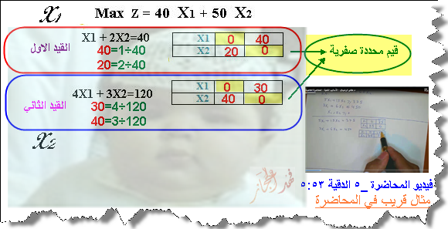
س33/القيد الاول يتقاطع مع
محور x2 في النقطة:

ا) ( 0.20)

ب)( 0.40)

ج)( 40.0)

د )( 20.0)
المحاضرة 4 الشريحة 18

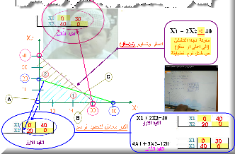
س34/ تظليل القيد الاول يكون الى :

ا) اليمين (أعلى)

ب)اليسار (أسفل)

المحاضرة 4 الشريحة 19

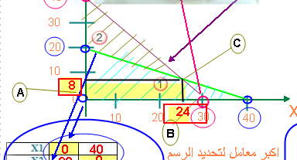

س36/القيد الاول يتقاطع مع القيد
الثاني في النقطة:

ا) ( 8,24 )

ب)( 20,30 )

ج)( 30,20 )

د )( 24,8 )
لست متأكد من الجواب
المحاضرة 4 الشريحة 2
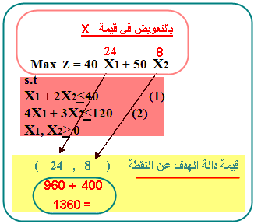

س37/ قيمة دالة الهدف عن النقطة
( 24,8 )
تساوي:

ا) 1360

ب) 1200

ج) 90

د ) 1260

المحاضرة 4 الشريحة 2

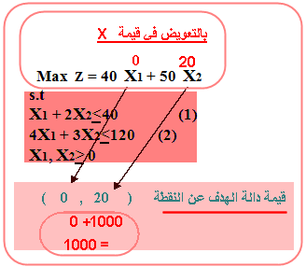
س38/قيمة دالة الهدف عن النقطة ( 0 ,20 )
تساوي:

ا) 100

ب) 1200

ج) 800

د ) 1000
http://www.ckfu.org/vb/t331387.html#post6471063

المحاضرة 4 الشريحة 2

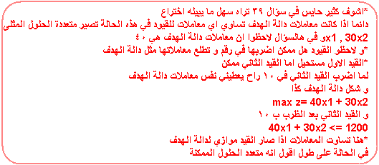
س39/ لو افترضنا ان دالة الهدف هي
Max Z = 40X1 + 30X2
فان حل للمسألة يكون:

ا) متكرر

ب) غير محدد

ج) متعدد الحلول المثلى

د )لايوجد حلا امثلا

http://www.ckfu.org/vb/t330023-94.html#post6483198
المحاضرة 00 الشريحة 00

الطريقة المبسطة (طريقة السمبلكس)

نبدا البرنامج الخطي التالي (شاملا الاسئلة من 40 الى 43)

Max Z = 40 X1 + 50 X2
s.t
X1 + 5X2<15 (1)
(2) 4X1 + 2X2<24
X1, X2> 0

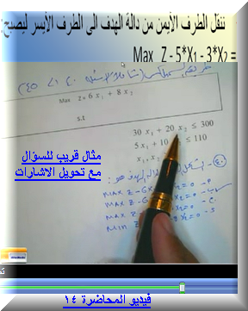
س40/ دالة الهدف في الشكل القياسي لهذه المسألة
ستكون على الشكل :

- 0 =Max Z- 40 X1- 50 X2

ب)0 = Max Z+ 40 X1 + 50 X2

ج)0 = MinZ- 40 X1- 50 X2

د )0 = Max Z- 40 X1 + 50 X2
المحاضرة 6 الشريحة 8
س41/القيد الاول في الشكل القياسي لهذه المسألة سيكون على الشكل :
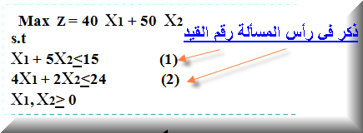
ا) x1 + 5x2 - s1 = 15

- x1 + 5x2+ s1 = 15

ج)x1 + 5x2+s1< = 15
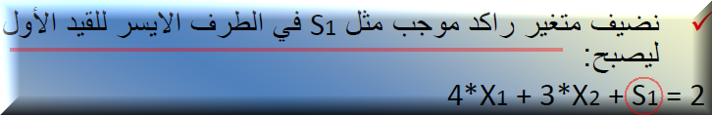
د )x1 + 5x2-s1< = 15

المتغير الأول+s2 (سالب)
المحاضرة 6 الشريحة 8

س42/القيد الثاني في الشكل القياسي لهذه المسألة سيكون على الشكل:
ا) 4X1 + 2X2+ s 2< = 24

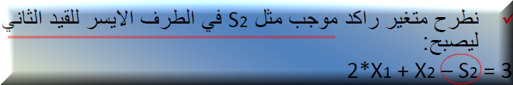
ب)4X1 + 2X2+ s 2 = 24

ج)4X1 + 2X2 - s 2< = 24

د )4X1 + 2X2 - s 2 = 24

المتغير الثاني –s2 (سالب)

المحاضرة 6 الشريحة 8

س43/قيد عدم السالبية في الشكل القياسي سيأخذ الشكل التالي :


ا) X1,X2> =0

ب)X1,X2,s1, s2> =0

ج)s1, s2> =0

د )X1+X2+s1+ s2 > = 0
المحاضرة 2 الشريحة 14

يتبع: اذا كان جدول الحل الابتدائي (الاولي) على النحو التالي (للأسئلة من 44 الى 48 )

الثابت | S2 | S1 | X2 | X1 | م. اساسية
40 | 0 | 1 | 2 | 1 | S1
120 | 1 | 0 | 3 | 4 | S2
0 | 0 | 0 | -50 | -40 | z
المتغيرات = الأعمدة القيود = الصفوف
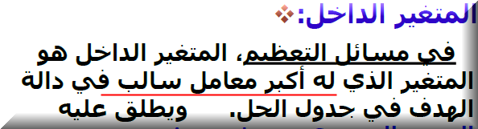
س44/المتغير الداخل من الجدول هو:

ا) X1

ب)s1

ج)s2
د )X 2
المحاضرة 6 الشريحة 15

س45/المتغير الخارج من الجدول هو:

ا)X1

ب)s1
س 15/اقل خارج قسمة للطرف الايمن بعد
قسمة على العمود المحوري
40 ÷ 2 =20 المتغير(s1)
120÷3=40
المتغير الخارج إما (s1,s2)

ج)s2

د )X 2

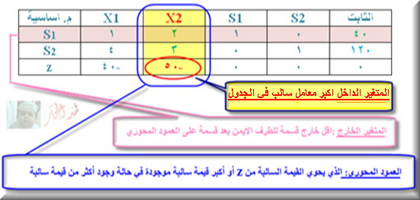
المحاضرة 6 الشريحة 16

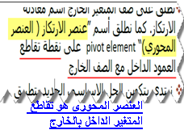
س46/قيمة العنصر المحوري هي:

ا) 2

ب) 1

ج) 3

د )4
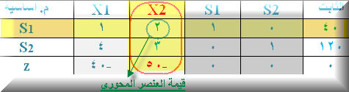

المحاضرة 6 الشريحة 17


س47/معادلة الارتكاز الجديدة هي:

ا) ( 0.5 1 0.5 0 20)
معادلة الارتكاز الجديدة =صف الارتكاز÷ العنصر المحوري
1/2=0.5– 2/2=1 - 1/2=0.5- 0/2=0– 40/2=20
فديو المحاضرة(8_الدقيقة 5:9)
ب) ( 0.5 1 0.5 0 40

ج) ( 1 0 0.5 0 20 )

د )( 1 2 1 0 40 )

المحاضرة 6 الشريحة 18
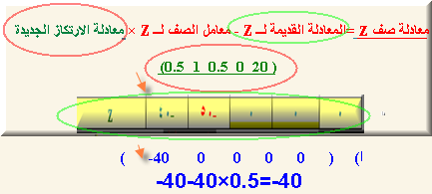
س48/معادلة صف z الجديدة في الجدول الجديد هي:

ا) (-40 0 0 0 0)

ب) (-40 -50 0 0 1000)

ج) ( -15 0 25 0 1000)

د )( -15 25 0 0 0)
لست متأكد من الجواب
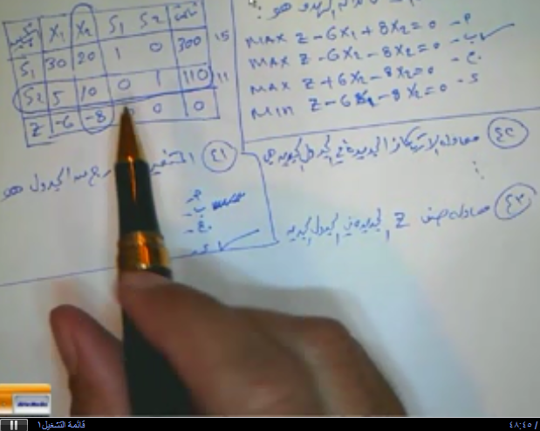

يرجى متابعة المحاضرة (14) فيديو..
المحاضرة 6 الشريحة 18

إذا كان جدول الحل النهائي على النحو التالي (الأسئلة من 49 إلى 53)
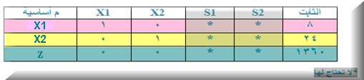
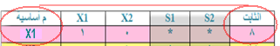
س49/ قيمة المتغير x1 هي :
ا) 8

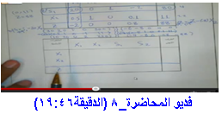
ب) 24

ج) 32

د ) 1360

المحاضرة 8 الشريحة 4

س50/قيمة المتغير x2 هي :

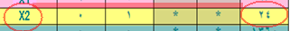
ا) 24

ب) 32

ج) 1360

د ) 8
المحاضرة 8 الشريحة 4

س51/قيمة دالة الهدفZ هي :

ا) 8

ب) 1360

ج) 1392

د )24
المحاضرة 8 الشريحة 4

س52/ النقطة المثلى لهذه المسألة هي :

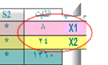
ا) ( 8 ,24 )

ب)( 1,0 )

ج)( 0,1 )

د )( 24,8 )
المحاضرة 1 الشريحة 2

اذا وجد قيم سالبة في صف Z فهذا يعني يمكن تحسين الحل
المحاضرة_7 فديو الدقيقة9:34
س53/هل يمكن تحسين الحل لهذا الجدول :

ا) لا

ب) نعم

ج) المعلومات المعطاة غير كافية

د ) طريقة السمبلكس لاتوفر الية للتعرف على امكانية تحسين الحل
المحاضرة 8 الشريحة 4

المسار الحرج (الأسئلة من 54 الى 62 )
اذا اعطيت شبكة الاعمال التالية (المطلوب القيام بالحسابات اللازمة والازمنة الفائضة )
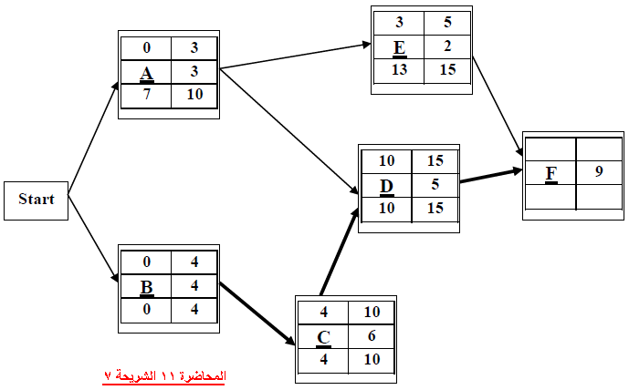

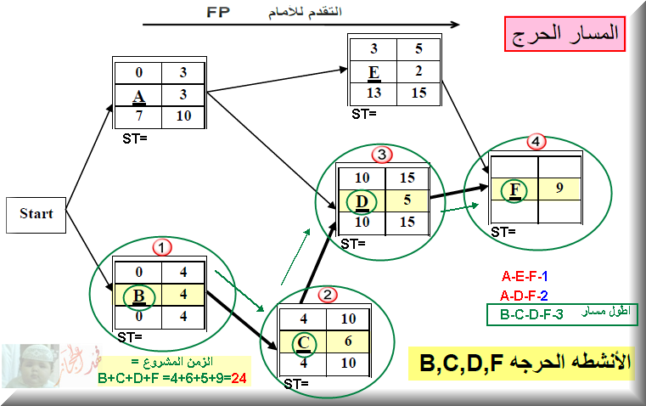
س54/الزمن الكلي للمشروع
(المسار الحرج) هو :

ا) 29

ب)14

ج)9

د )24

المحاضرة 11 الشريحة 7

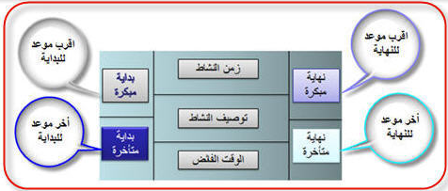
س55/ زمن البداية المتأخر للنشاط A يساوي :

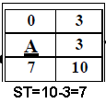
ا) 10

ب)0

ج)7

د )3

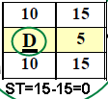
س56/ زمن البداية المتأخر للنشاط D يساوي :

ا) 15

ب)10

ج)0

د )5

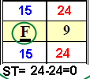
س57/ زمن البداية المبكر للنشاط F يساوي :

ا) 15

ب)24

ج)9

د )5

س58/ زمن النهاية المتأخر للنشاط F يساوي :
ا) 33

ب)15

ج)41

د )24

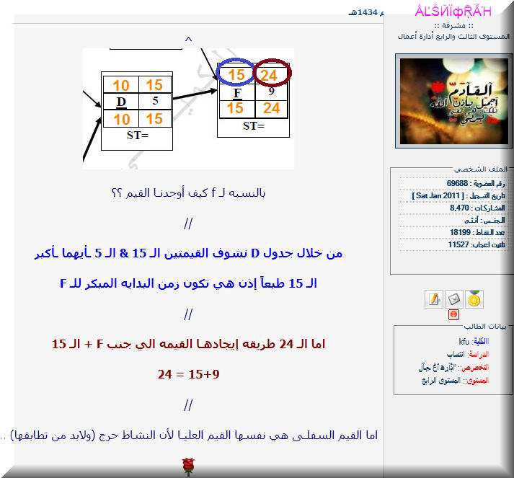

س59/ الزمن الفائض للنشاط A يساوي :
الفائض في النشاط = زمن بداية متأخر - زمن بداية مبكر
7-0=7

ا) 0
ب)7

ج)10

د )3

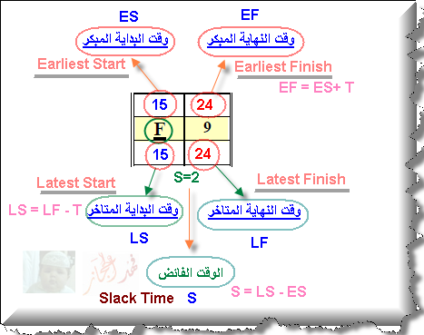
الوقت الفائض؟ هو بكل بساطة الوقت المسموح به أن يتأخر النشاط من دون تأخير المشروع بالكامل. والوقت الفائض لا يوجد اطلاقا على خط المسار الحرج Critical Bath
http://malhwishelar.wordpress.com/2012/09/08/%D8%AA%D8%AE%D8%B7%D9%8A%D8%B7-%D8%A7%D9%84%D9%85%D8%B4%D8%B1%D9%88%D8%B9-2-%D9%85%D8%B1%D8%AD%D9%84%D8%A9-%D8%A7%D9%84%D8%AC%D8%AF%D9%88%D9%84%D9%87/

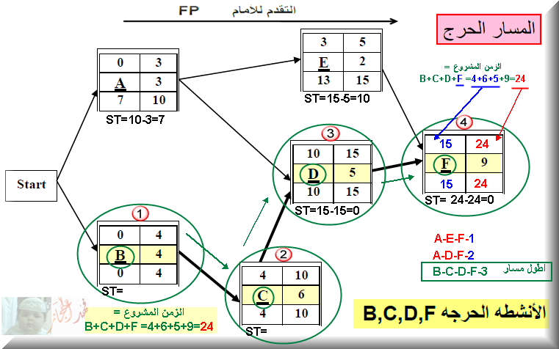

المحاضرة 12 الشريحة 4

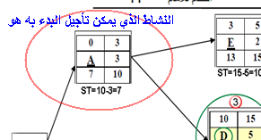
س60/ النشاط الذي يمكن تأجيل البدء به هو :

ا) A

ب)D
لست متأكد
أي نشاط هو من يأخذ الأولوية في البدء لأن بداية النشاط المتأخر تساوي صفر

ج)B

د )C

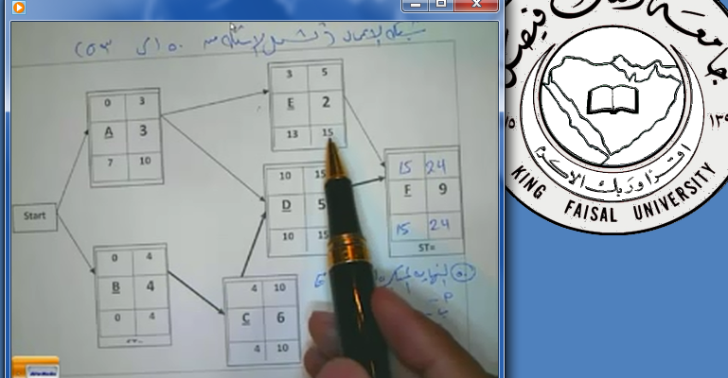
المحاضرة 12 الشريحة 4

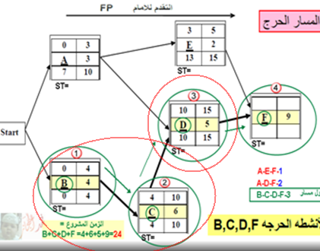
س61/الأنشطة السابقة للنشاط D هي :

ا) B,C

ب)A,C

ج)B,A

د )F
المحاضرة 12 الشريحة 4

س62/لو افترضنا ان زمن النشاط A قد تغير واصبح يساوي 10 :

ا) النشاط A سوف يصبح نشاط وهمي
لست متأكد

ب)النشاط A سوف يزيد من زمن انجاز المشروع

ج) نشاط A سوف يصبح نشاط حرجا

د ) العلاقات بين المتغيرات الخطية
المحاضرة 00 الشريحة 00

جدول المشاريع وتقييمها PERT (الاسئلة من 63 الى 68 )
الجدول التالي يشمل تسلسل الانشطة الحرجة للمسار الحرج لمشروع ما:
رمز النشاط | التقدير |  |  | المتوقع | التباين
رمز النشاط | تفاؤل ( S) | اكثر احتمالا (M) | تشاؤم (L) | المتوقع | التباين
A | 2 | 5 | 8
B | 1 | 1.5 | 5
قوانين قد تحتاج لها : الوقت المتوقع = 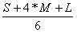 ،
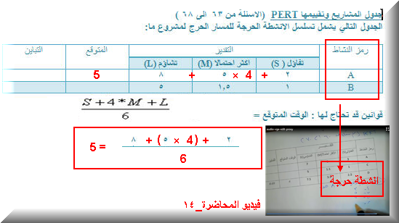
س63/ الوقت المتوقع
للنشاط الحرج A يساوي :

ا) 2

ب)8

ج)4

د )5

المحاضرة 12 الشريحة 6

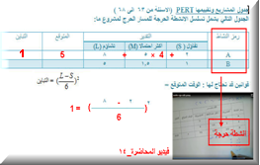
س64/ تباين النشاط
الحرج A يساوي :

ا) 5

ب)1

ج)0.44

د )3

المحاضرة 12 الشريحة 6

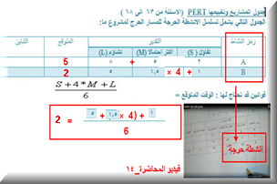
س65/الوقت المتوقع للنشاط الحرج B
يساوي:

ا) 1

ب)2

ج)5

د )1.5
المحاضرة 12 الشريحة 6

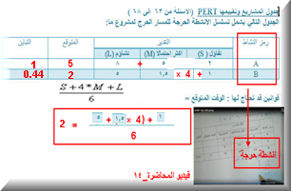
س66/تباين النشاط الحرج B يساوي :

ا) 0

ب)0.69

ج)2.55

د )0.44
فديوالمحاضرة_14 الدقيقة 45:11

المحاضرة 12 الشريحة 6

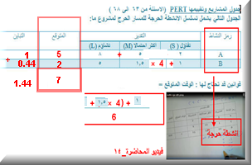
س67/ زمن المسار الحرج لهذا المشروع يساوي :

ا) 6.5

ب)7

ج)6

د )12
المحاضرة 12 الشريحة 6

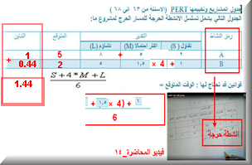
س68/ التباين للأنشطة الحرجة يساوي :

ا) 1.44

ب)0.31

ج)2

د )1.5
المحاضرة 12 الشريحة 6

أسئلة عامة


س69/ أسم هذا المقرر :

ا) بحوث العمليات في الادارة

ب)ادارة الاعمال

ج)التحليل الكمي لإدارة الاعمال

د ) الاساليب الكمية في الادارة
المحاضرة 00 الشريحة 00

س70/ اذا كان 3X2=60 ، فان X2 تساوي :

ا) 20
القسمة على معامل X2
60÷3=20

ب)180

ج)75

د )60
المحاضرة 00 الشريحة 00

